联通手机号办理宽带注销后还能用吗

联通手机号办理宽带注销后，手机号码还能继续使用吗？

本文将为您详细解析，在办理联通宽带注销后，绑定的手机号码是否可以继续使用，以及相关的办理流程和注意事项。

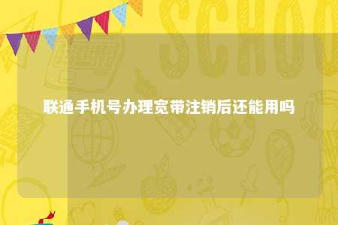

一、前言

随着互联网的普及，越来越多的家庭选择办理宽带服务。联通作为国内知名运营商，为广大用户提供优质的宽带服务。在办理宽带业务时，联通通常会赠送一张手机号码。但有时，用户因各种原因需要注销宽带，此时，关于手机号码能否继续使用的问题就成为了关注的焦点。

二、联通手机号办理宽带注销后，手机号码还能继续使用吗？

答案是肯定的。在办理宽带注销后，如果手机号码没有合约限制或合约已到期，用户可以继续使用该手机号码。

三、办理流程及注意事项

1. 确认手机号码状态

在办理宽带注销前，首先需要确认手机号码的状态。如果手机号码存在合约限制，且合约未到期，则无法办理注销。此时，用户需等待合约到期或提前解除合约。

1. 解除宽带与手机号码绑定

办理宽带注销前，需要解除宽带与手机号码的绑定关系。具体操作如下：

（1）携带本人身份证原件、手机号码卡及宽带设备到当地联通自建营业厅；

（2）向工作人员说明解除绑定原因，办理解除绑定手续；

（3）工作人员会为您解除宽带与手机号码的绑定关系。

1. 办理宽带注销

在解除绑定后，可以办理宽带注销手续。具体操作如下：

（1）携带本人身份证原件、手机号码卡及宽带设备到当地联通自建营业厅；

（2）向工作人员说明办理宽带注销的原因，提交相关材料；

（3）工作人员会为您办理宽带注销手续。

1. 继续使用手机号码

在宽带注销后，手机号码可以继续使用。用户只需按照正常流程，为手机号码充值、办理套餐等即可。

四、注意事项

1. 在办理宽带注销过程中，请确保携带齐全的相关证件和材料；
2. 在办理解除绑定和注销手续时，请务必向工作人员说明真实原因，以免产生不必要的纠纷；
3. 注销宽带后，手机号码将不再享受宽带赠送的优惠，用户需根据自身需求重新选择合适的套餐。

总结

联通手机号办理宽带注销后，只要没有合约限制或合约已到期，用户可以继续使用该手机号码。在办理注销过程中，请按照相关流程和注意事项进行操作，确保顺利办理。

文章地址：<https://www.yyzq.team/post/378798.html>